Họ Tên: Phạm Thị Hồng Linh

MSSV: B1809365

Tham gia nhóm phát triển dự án quản lý mã nguồn bằng Git

Link đến dự án:

<https://sourceforge.net/p/testgr-git/code/ci/master/tree/>

Lịch sử dự án : git log

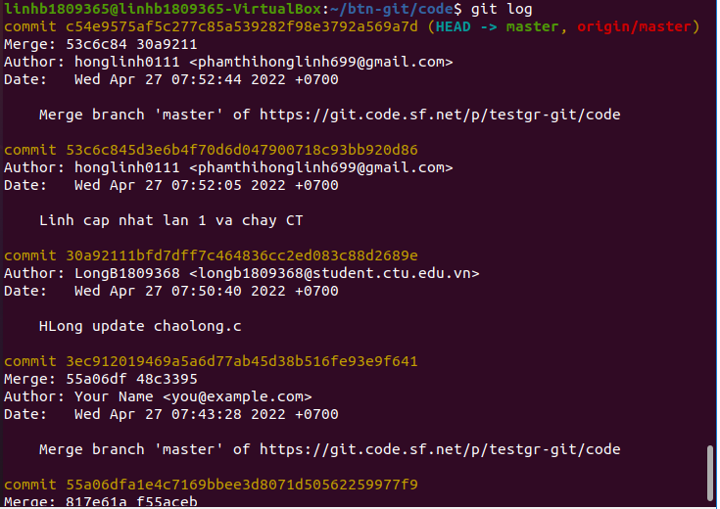

Kết quả dự án:

